

«ЕМВА» КАР ОВМӦДЧӦМИНСА СОВЕТ

СОВЕТ ГОРОДСКОГО ПОСЕЛЕНИЯ «ЕМВА»
169200, Республика Коми, г. Емва, ул. Октябрьская, 25

КЫВКӦРТӦД
РЕШЕНИЕ

от 27 июля 2018 года № II-21/109

О внесении изменений в Правила землепользования и застройки,
утвержденных решением Совета городского поселения
«Емва» от 30.12.2013г. № I-15/90

В соответствии со ст. 33 Градостроительным кодексом Российской Федерации, Федеральным законом от 06.10.2003г. № 131-ФЗ «Об общих принципах организации местного самоуправления в Российской Федерации», протоколом публичных слушаний от 06.07.2018г., Уставом городского поселения «Емва», Совет городского поселения «Емва»

Решил:
1. Внести в статью 44 Правил землепользования и застройки городского поселения «Емва», утвержденных решением Совета городского поселения «Емва» от 30.12.2013 г. № I-15/90 «Об утверждении Генерального плана и Правил землепользования и застройки городского поселения «Емва» следующие изменения:
1.1. пер. Песчаный в квартале 11:10:4502035 изменить границы территориальной зоны Ж-2. «Зона застройки средне и малоэтажными жилыми домами» в зону Ж-3 «Зона застройки индивидуальными жилыми домами» согласно приложению №1, к настоящему решению;
1.2. улицы Совхозная (кадастровый квартал 11:10:4501037) изменить границы территориальной зоны Пр-1. «Зона прочих городских территорий» в зону Ж-3 «Зона застройки индивидуальными жилыми домами» согласно приложению №2, к настоящему решению;
1.3. ул. Совхозная (кадастровые номера земельных участков 11:10:4501026:78 и 11:10:4501038:1) изменить границы территориальной зоны Ж-4. «Зона прочих городских территорий» в зону СХ-1 «Зона сельскохозяйственного использования» согласно приложению №3, к настоящему решению.
1.4. - проезд Магистральный изменить границы территориальной зоны Н-1(Санитарно – защитные зоны предприятий, сооружений и иных объектов) на О-1 (Зона делового, общественного и коммерческого значения) согласно приложению №4;

1.5. - пер. Песчаный, ул. Хвойная, изменить границы территориальной зоны Пр-1. «Зона прочих городских территорий» в зону Ж-3 «Зона застройки индивидуальными жилыми домами» согласно приложению №3;» согласно приложению №5;
1.6. - ул. Сосновая, изменить границы территориальной зоны Пр-1. «Зона прочих городских территорий» в зону Ж-3 «Зона застройки индивидуальными жилыми домами» согласно приложению №3;» согласно приложению №6;
2. Настоящее решение вступает в силу с момента опубликования (обнародования).

Глава городского поселения «Емва» -
председатель Совета поселения А.Ю. Лопатин

Приложение №1
к решению Совета городского
поселения «Емва» от 27.07.2018 № II-21/109

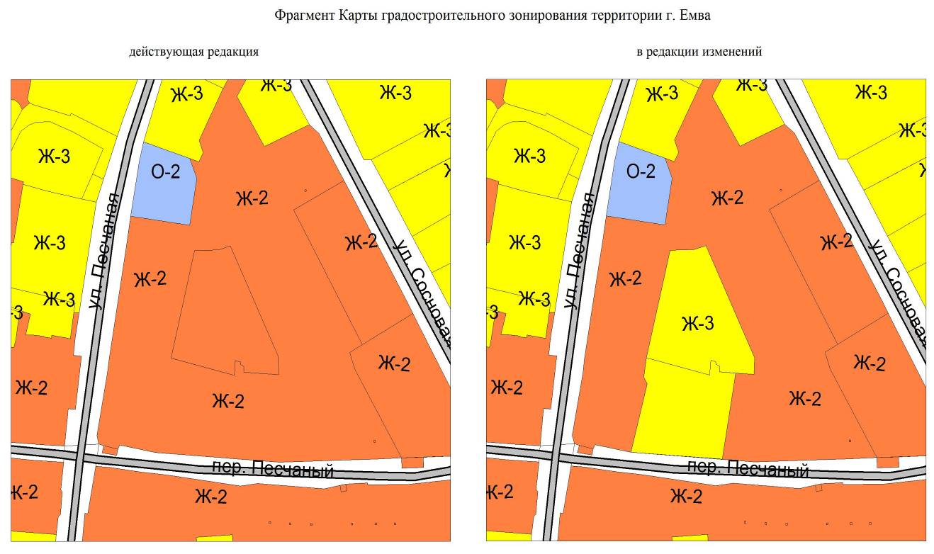

Приложение №2
к решению Совета городского
поселения «Емва» от 27.07.2018 № II-21/109

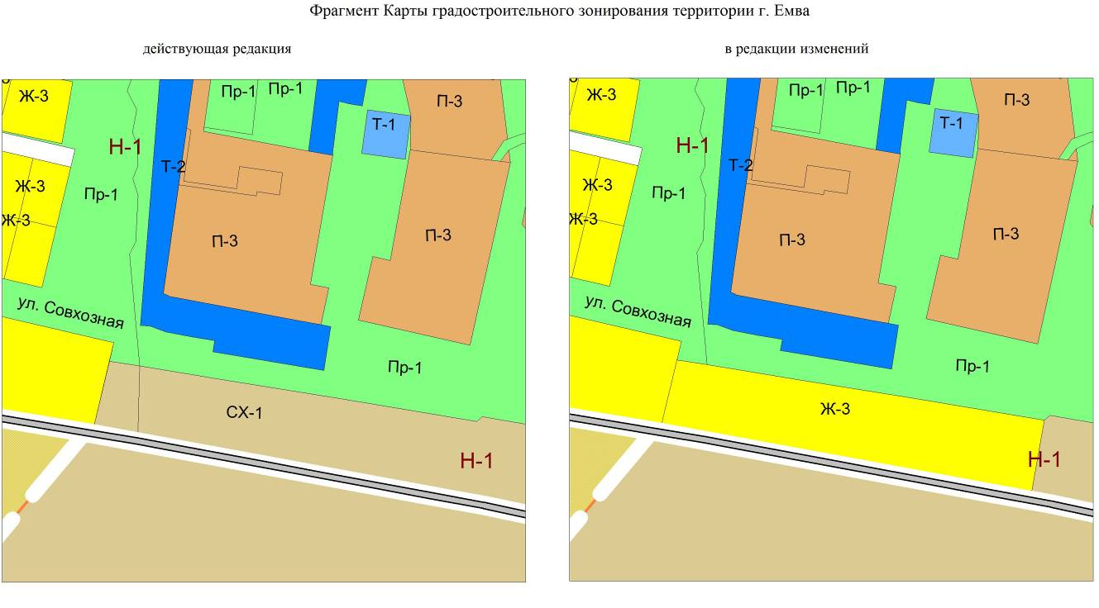

Приложение №3
к решению Совета городского
поселения «Емва» от 27.07.2018 № II-21/109

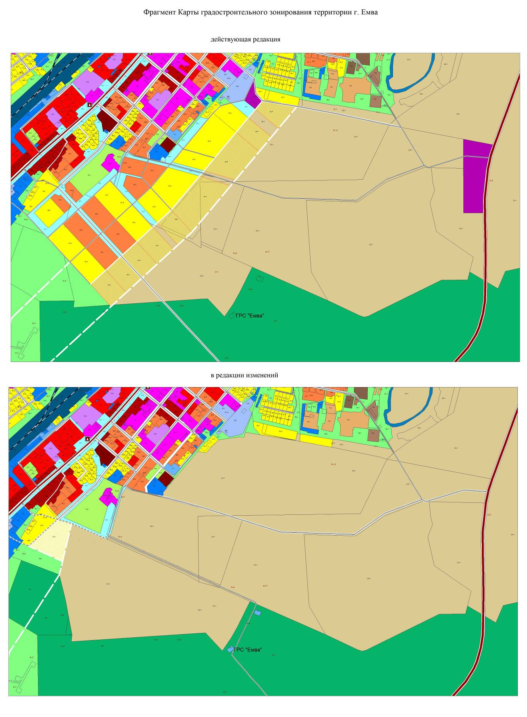

Приложение №4
к решению Совета городского
поселения «Емва» от 27.07.2018 № II-21/109

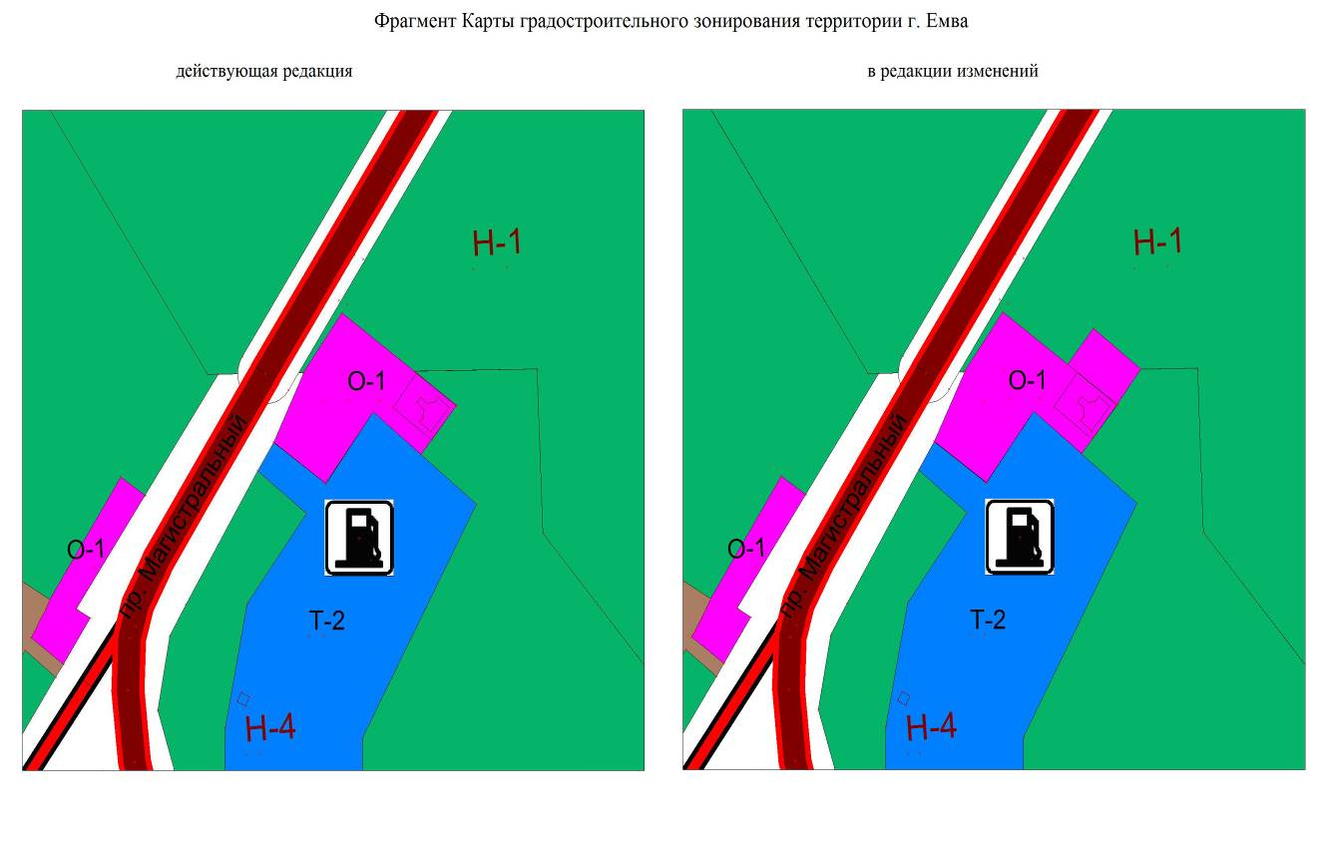

Приложение №5
к решению Совета городского
поселения «Емва» от 27.07.2018 № II-21/109

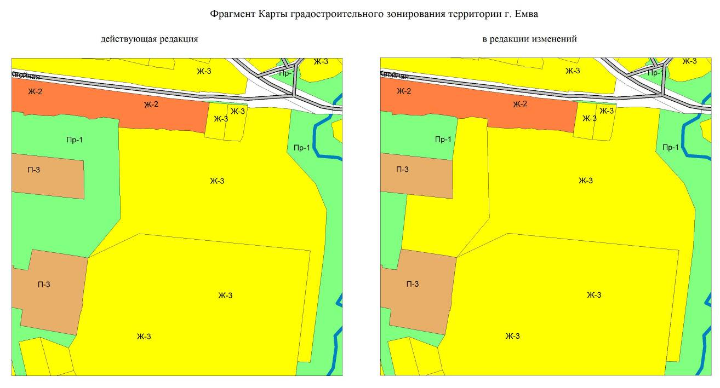

Приложение №6
к решению Совета городского
поселения «Емва» от 27.07.2018 № II-21/109

